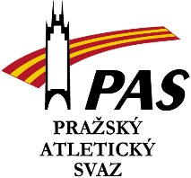

Profil (název funkce) pražského atletického svazu
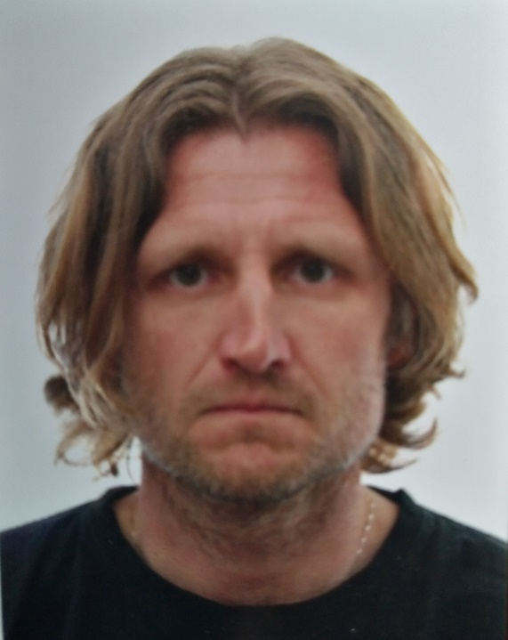
jméno a příjmení:
Radek Bártl
datum narození:
26.9.1974
oddílová/ klubová příslušnost:
SK Aktis Praha
pozice ve sportovních organizacích:
zakladatel a od vzniku (r.2000) předseda SK Aktis Praha, od roku 1997 trenér atletiky, učitel TV na gymnáziu 2001–2017, od 10.12. 2009 člen výboru PAS jako předseda komise mládeže, člen Komise pro kluby a oddíly při ČAS 2001-2003, od roku 2021 vedoucí trenér SpS
Aktivní kariéra od roku 1985 do současnosti, hlavní disciplína skok o tyči.
vzdělání:
FTVS UK – obor tělesná výchova a sport, specializace atletika – trenér 1. třídy

pracovní cíle na pozici PRAŽSKÉHO ATLETICKÉHO SVAZU:
vytvářet optimální podmínky pro rozvoj mladých atletů v našem oddíle

kontakty:

mob.: +420603981455
mail: skaktis@seznam.cz

